## String Interpolation

La interpolación nos va a permitir:

1. Mostrar strings calculados dentro del texto que incluyen los distintos elementos HTML (por ejemplo, el texto que aparece dentro de un botón)
2. Asignar valores calculados a atributos de elementos HTML (por ejemplo, el atributo src de una imagen)

El termino *interpolación* se refiere a embeber expresiones de string dentro del HTML. Por defecto la interpolación se establece mediante doble llaves {{texto}}

De forma general el texto que se encuentra dentro de las llaves es una expresión que **primero se evalúa y luego se convierte en string**

### Formas de utilización

* **Mostrar el valor de un propiedad de la clase perteneciente al componente**

#### app.component.ts



#### app.component.html



#### Renderizado

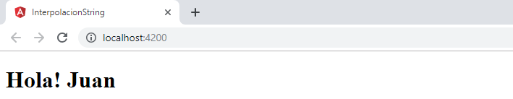

* **Asignar el valor de un atributo:** en este caso lo que hacemos es asignar el valor del atributo del elemento HTML utilizando las comillas dobles “” y dentro las llaves dobles {{}} con el nombre de la propiedad que tenemos declarada en el TypeScript.

#### app.component.ts



#### app.component.html



#### Renderizado

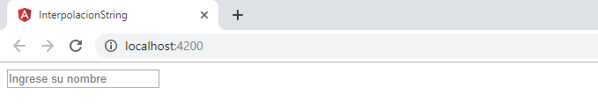

* Una expresión matemática

#### app.component.html



#### Renderizado

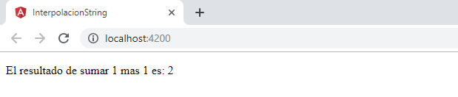

* El retorno de un método de la clase del componente

#### app.component.ts





#### Renderizado

